职业病危害因素检测工作公示信息表
项目名称 | 山东济兴制药有限公司
项目地址 | 济宁市任城区唐口镇驻地
用人单位职业卫生管理联系人 | 化金东
公示信息类别 | 定期检测☑ 日常检测£
项目组主要成员 | 姓名 | 资质证书号
项目组主要成员 | 于宪成 | 鲁J20210231
项目组主要成员 | 孔庆南 | 鲁J20210228
项目组主要成员 | 白晶晶 | 鲁J20210226
项目主要内容：
对山东济兴制药有限公司正常生产过程中存在于上述工作场所的职业病危害因素的浓度（或强度）进行检测。
本次职业病危害因素包括：其他粉尘、液化石油气、噪声。
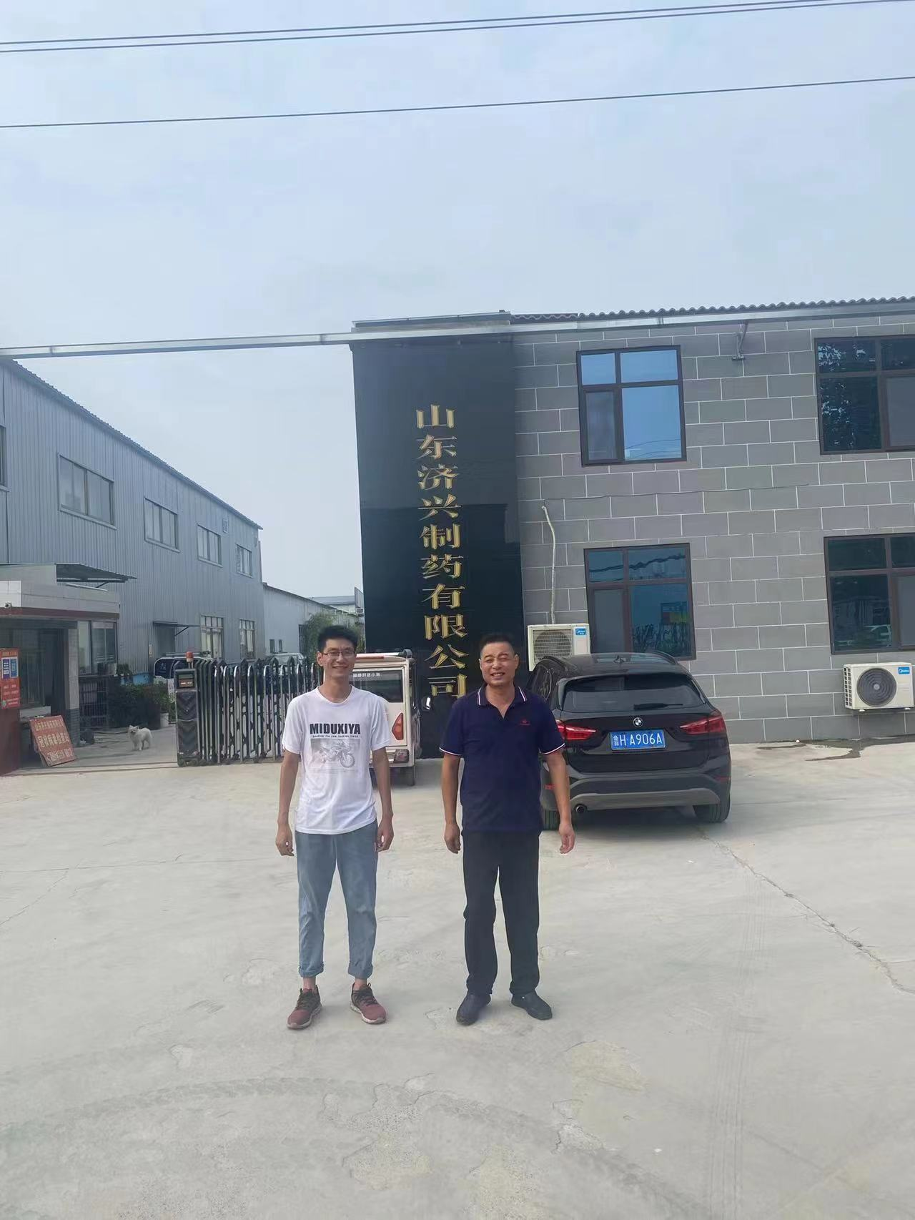
现场照片：

